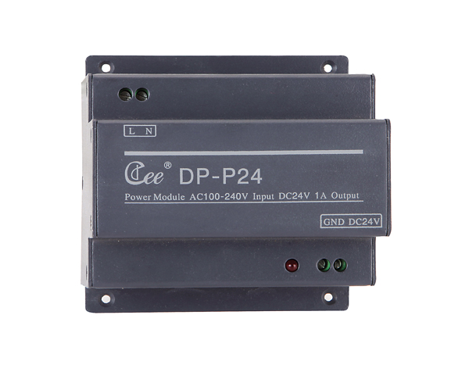

CEE DP-P24 24V电源模块

性能特点：

- 总线供电电源模块
- 国际通用全范围交流输入，88V～264VAC
- 24VDC，1A输出
- 标准35mm导轨安装或固定孔位安装

订购信息：
型号 | 描述 | 尺寸（mm） | 重量
DP-P24 |  | 115*110*60

